Информация

о проведении 27 января 2021 года

в МБОУ «Эрпелинская СОШ им.Апашева М.Д.» уроков памяти и внеклассных мероприятий, посвященных памяти жертв Холокоста и воинов Красной Армии, освободителей Аушвица

|  |  |  |  |
| --- | --- | --- | --- |
| Наименование муниципального управления образования | Приняли участие | | |
| Количество общеобразовательных организация, где проводились уроки | Количество уроков | Количество школьников, принявших участие на уроках |
| Буйнакский район | 1 | 3 | 52 |

В рамках ежегодной Недели памяти жертв Холокоста, приуроченной к 27 января – Международному дню памяти жертв Холокоста и 76-летней годовщине освобождения лагеря смерти Аушвиц (Освенцим) силами Красной Армии, в МБОУ «Эрпелинская СОШ им.Апашева М.Д.» 25 и 27 января в 9 «б» и 11 классах учителями истории Хайбуллаевым Х.Х. и Сайпуллаевой М.Б. были проведены уроки, посвященные Международному дню памяти жертв Холокоста под названием «Холокост: уничтожение, освобождение, спасение». В фойе школы был оформлен стенд, содержащий информацию о жертвах Холокоста. Также волонтеры школы во главе со ст.вожатой Микаиловой Л.Д. организовали акцию «Свеча памяти».

На уроках дети ознакомились с трагическими событиями уничтожения евреев нацистами и их союзниками в период с 1933 по 1945 год, в том числе и на оккупированной врагами территории СССР.  
Ученикам были наглядно показаны ужасы войны, а также бесчеловечное отношение нацистских преступников к пленным, которые содержались в концлагерях. В заключении уроков были сделаны важные выводы о необходимости сохранения Отечественной истории, а также важности борьбы с расизмом и ксенофобией в современном мире. Учащиеся и гости мероприятия почтили память павших минутой молчания.

**Зам. по ВР Хайбуллаев Х.Х.**

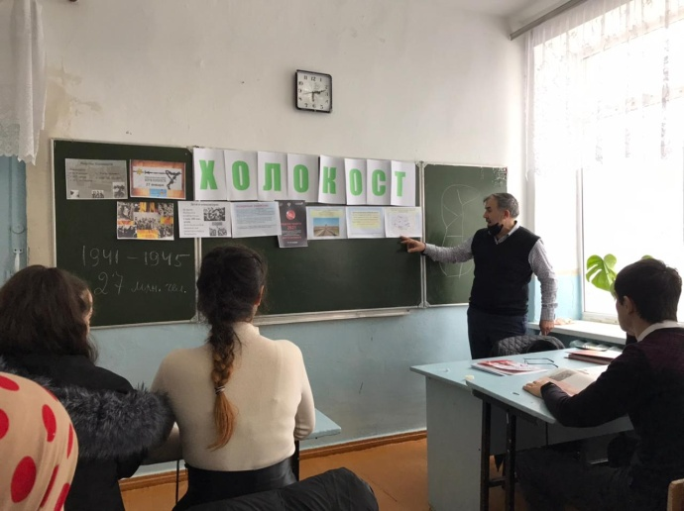 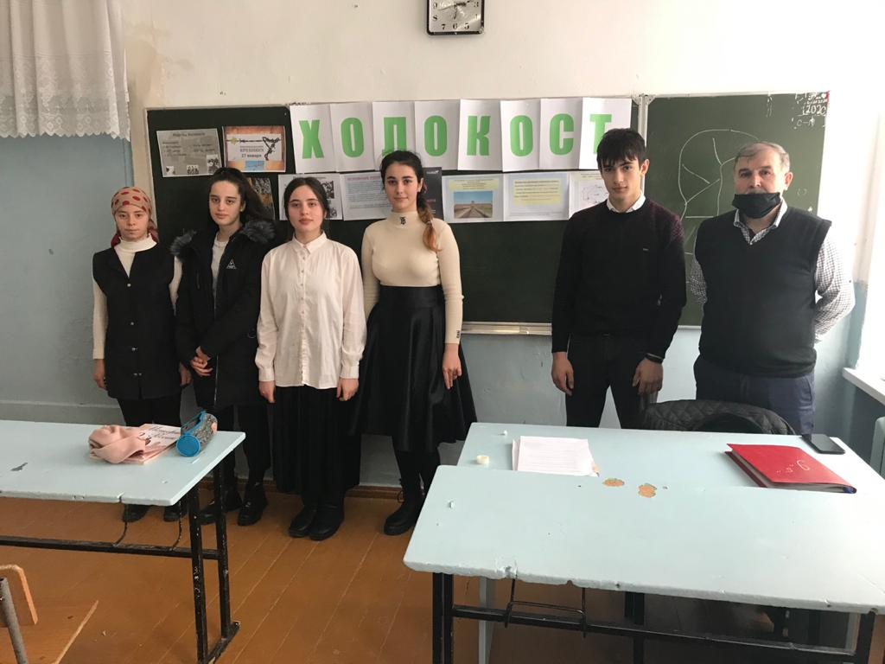

**Урок памаяти**

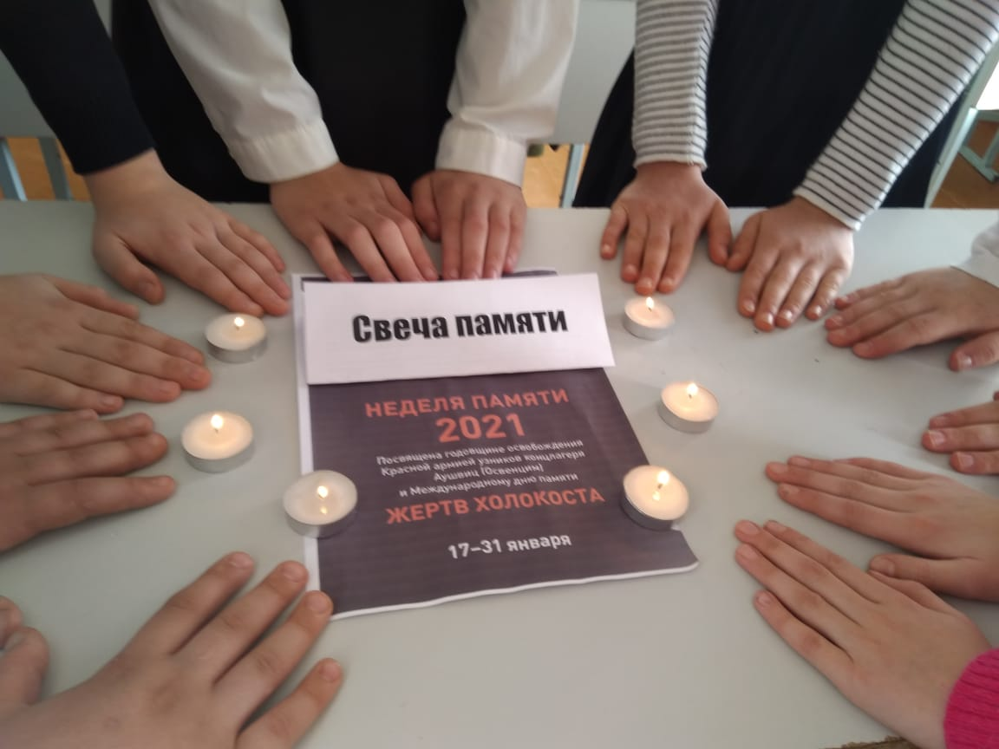

**Акция «Свеча памяти»**